－今号の目次－

◆ 令和2年度第2回協議員総会をオンラインにて開催
令和2年度補正予算、令和3年度事業計画・予算を承認
（全国保育協議会） 1

◆ 社会福祉施設等への看護師の日雇派遣が認められる（内閣府） 3

◆令和2年度第2回協議員総会をオンラインにて開催
令和2年度補正予算、令和3年度事業計画・予算を承認（全国保育協議会）

令和3年2月19日、令和2年度第2回協議員総会をオンラインにて開催し、79名（代理出席1名を含む）の協議員の出席を得て開催しました。

万田康会長は、開会挨拶の中で、新型コロナウイルスの感染予防、拡大防止に尽力している現場の苦労を日々感じていることに触れ、今般、国の令和2年度第3次補正予算において、感染対策の予算確保がなされたことを踏まえ、引き続き、確実に対応していくために各都道府県・指定都市保育組織の活動を強化する必要があること、保育現場の実態を国へ訴えるとともに要望活動を強化すること、そのための保育三団体協議会における活動を活性化すること等を述べました。

また、議案審議においては、保育士等の処遇改善をさらに進める必要があるとの意見が出され、万田会長は令和2年度において、人事院勧告を踏まえた人件費の引き下げ（ボーナス分）が行われたことは公定価格が積み上げ方式であることから実施されたこと、また、保育士等の処遇改善については、道半ばであり、今後も引き続き要望していくことを改めて確認したい、との発言をしました。

その他の質問・意見として、令和2年度補正予算において当期収支差額がコロナ禍により例年よりも多額になることが想定されていることから、この取り扱いについて質問が出されました。
前田総務部会長から、本会は、例年、赤字予算・赤字決算であったが、コロナ禍によりオンライン会議によって役員旅費、会議資料の印刷費用が減少したこと、令和2年度は当期収支差額が黒字となる見込みであること、その中でも新しい経費として、オンライン研修のためのシステム（ミルビィ）の費用として100万円がかかっていること、令和3年度収支予算においては、コロナ禍を踏まえた新しい助成金「新型コロナウイルス感染症対策ブロック事業推進助成金」を支給することを予定していること、コロナ後を踏まえ、必要な対応を盛り込んだ結果、令和3年度収支予算は赤字予算としていることを説明しました。
さらに、新型コロナウイルス感染症の発生以前に策定していた令和2年度事業計画において、本会の収支・財政基盤の強化について会費の値上げを含めて検討することとなっていたが、コロナ禍で大会・研修会の中止等の事業計画の当初からの変更もあり、十分な検討ができていないこと、令和3年度事業計画においては、コロナ禍の影響を考慮しつつ、改めて本会の収支全体を見直すこととしていることを述べました。また、本会の収支改善は解決すべき重要な課題と認識しており、引き続き皆さまのご意見を伺いながら、総務部会を中心に議論を進めていくことを述べました。

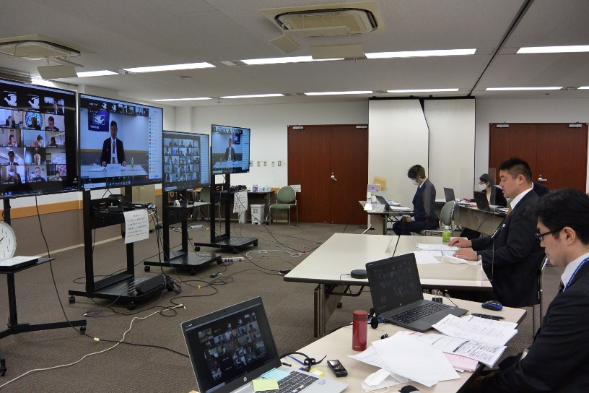
ご挨拶の中で、令和3年度保育関係予算案、令和2年度補正予算について説明する矢田貝泰之厚生労働省子ども家庭局保育課長（右から2人目）

その後、各議案は原案通り承認されました。令和3年度事業計画、予算については、別添の資料（資料1）をご参照ください。

令和2年度 全国保育協議会 第2回 協議員総会 次第

日 時：令和3年2月19日（金）13:30 ～ 16:00
会 場：オンライン開催（配信元：全国社会福祉協議会「第1会議室」）

1.あいさつ

2.定足数の確認

3.議長選出

4.議 案
報 告 令和2年度 全国保育協議会 事業進捗状況について
第１号議案 令和2年度 全国保育協議会 補正予算（案）について
第２号議案 令和3年度 全国保育協議会 事業計画（案）について
第３号議案 令和3年度 全国保育協議会 収支予算（案）について

令和3年度 事業計画

【基本方針の4つの柱】

1．社会からの要請や地域における子ども・子育て支援のニーズに応える会員の取り組みを支援する。

2．第2期に入った子ども・子育て支援新制度等による保育所・認定こども園等への影響を踏まえ、保育の質を高めるための政策を国等へ提言する。
－都道府県・指定都市保育組織と連携して会員の意見を集約し、政策提言に反映する。

3．国民や地域社会に向けて、会員の実践する教育・保育の機能・役割を広く周知する。

4．災害時の安心・安全な教育・保育の構築に向けた取り組みとともに、被災地における教育・保育への支援を継続して行う。

【令和3年度 4つの重点事項】

1．新型コロナウイルス感染症への対応と保育所・認定こども園等における運営課題の検討・提言

・ 新型コロナウイルス感染症の保育所・認定こども園等への影響の把握とともに、運営課題を整理し、国等への要望活動等につなげる。

2．人口減少地域における保育課題の検討とこれからの保育のあり方の提言

・ 第2期に入った子ども・子育て支援新制度において取り上げられている人口減少地域の課題は、過疎地域に限定したものではなく、すべての地域において共通する課題として、今後の保育・子育て支援のあり方を検討し、提言を行う。

3．保育の量の拡大と質の向上に向けた保育士・保育教諭等のさらなる処遇改善

・ 保育所・認定こども園等における保育の質の向上のため、子ども・子育て支援新制度の施行時の課題である「質の向上」に関する0.3兆円超の予算（消費税財源以外の項目のうち、実現していない項目）の予算確保を引き続き国に求める。
・ 一般労働者との賃金格差を解消するよう、処遇改善を求める。

4．改訂「全保協 将来ビジョン」の実現に向けた組織基盤の強化

・ 「全社協 福祉ビジョン2020」に基づく、改訂「全保協 将来ビジョン」の実現に向けて、都道府県・指定都市保育組織を通じて内容の周知を広く行い、会員・組織が一体となって全国的な取り組みにつなげる。
・ 本会事業の既存事業の見直し等による財政基盤の強化を図り、今後の組織力強化に向けて健全化を図る。

◆社会福祉施設等への看護師の日雇派遣が認められる（内閣府）

病院等以外の場所（社会福祉施設等）において看護師が行う保健師助産師看護師法第5条に規定する業務（看護業務）については、労働者派遣が認められているところですが、労働者派遣事業の適正な運営の確保及び派遣労働者の就業条件の整備等に関する法律（昭和60年法律第88号）第35条の4第1項の規定に基づき、派遣元事業主は、原則として、その雇用する日雇労働者（日々又は30日以内の期間を定めて雇用する労働者をいう）について労働者派遣（日雇派遣）を行ってはならないこととされています。

今般の改正により、同項に規定する「その業務を迅速かつ的確に遂行するために専門的な知識、技術又は経験を必要とする業務のうち、労働者派遣により日雇労働者を従事させても当該日雇労働者の適正な雇用管理に支障を及ぼすおそれがないと認められる業務」として、社会福祉施設等において看護師が行う看護業務を追加することにより、社会福祉施設等への看護師の日雇派遣が可能となるものです。

改正の趣旨や受け入れる際の留意点等については、別添の通知（資料2）をご参照ください。

（全保協事務局抜粋）

労働者派遣事業の適正な運営の確保及び派遣労働者の保護等に関する法律施行令の
一部を改正する政令の公布について

第2 社会福祉施設等への看護師の日雇派遣について
（P.11）
2 改正の趣旨
日雇派遣については、あまりにも短期の雇用・就業形態であり、派遣元事業主及び派遣先の双方で必要な雇用管理がなされず、労働者の保護に欠けるおそれがあることから、原則禁止とされているところであるが（法第35条の4）、社会福祉施設等において看護師が行う看護業務については、社会福祉施設等における看護師の人材確保等の観点から、適切な事業運営、適正な雇用管理の実施を図るための措置を派遣元事業主及び派遣先双方に求めることとした上で、 日雇派遣を可能とするものである。
派遣先である社会福祉施設等は、日雇派遣により業務に従事する看護師（以下「日雇派遣看護師」という。）の受入れに当たっては、これら改正の趣旨を十分踏まえること。

（P.11～12）
4 社会福祉施設等が派遣労働者を受け入れる際の留意点
社会福祉施設等における医療関連業務については、緊密な連携が必要な高度なチーム医療は一般的に行われず、利用者の日常的な健康管理業務が中心となることから、労働者派遣が認められているものである。また、社会福祉施設等において看護師が行う看護業務については、日雇派遣が原則禁止とされている中において、適切な事業運営、適正な雇用管理の実施が派遣元事業主及び派遣先で図られることを前提に、日雇派遣が認められるものである。
こうした趣旨を踏まえ、以下の点に留意の上、適切に対応すること。
なお、今回講じる措置については、社会福祉施設等における看護師確保の選択肢のーつとして労働者派遣の形態によることを可能とする趣旨であり、看護師確保に当たって必ず労働者派遣の形態によらなければならないこととするものではないこと。

